BÁO CÁO SINH HOẠT HỌC THUẬT
GPT-3 BƯỚC CẢI TIẾN CỦA OPENAI

Tác giả: Nguyễn Đắc Hiếu
Bộ môn: Trí tuệ nhân tạo

1. Đặt vấn đề
Xử lý ngôn ngữ tự nhiên (NLP) đang là từ khoá “hot” trong một vài năm trở về đây, với sự ra đời của mô hình Transformer vào năm 2018, đã thể hiện ưu thế vượt trội so với các mô hình cũ như LSTM, GRU trong tác vụ xử lý ngôn ngữ tự nhiên. Thay vì phải thu thập dữ liệu ngôn ngữ từ ban đầu, người ta đã tạo ra những mô hình đã được đào tạo sẵn (pretrained model) sau đó tuỳ vào từng miền nghiệp vụ cụ thể chúng ta sẽ thu thập dữ liệu và tinh chỉnh lại, đặc biệt kể đến mô hình BERT.
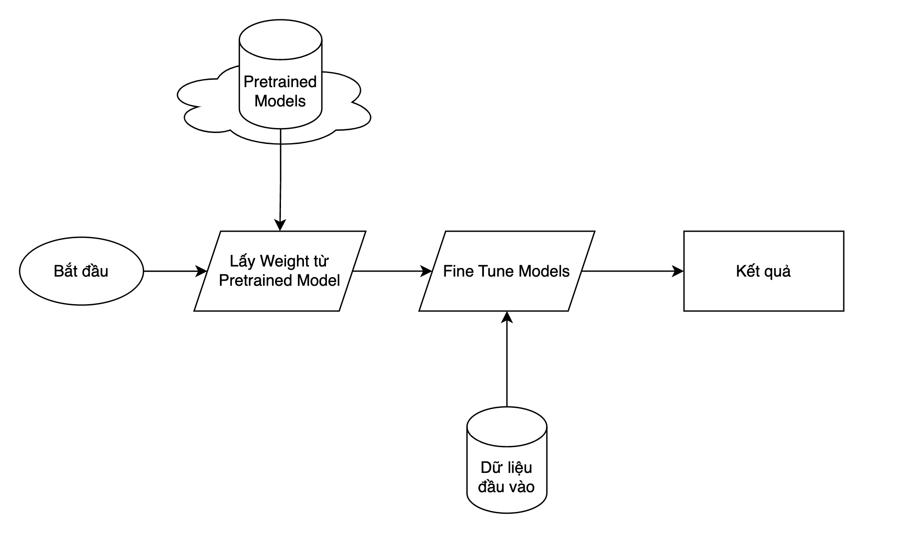
Hình 1: Quá trình tinh chỉnh pretained model

Nhưng phương pháp này vẫn yêu cầu thu thập bộ dữ liệu lên đến hàng nghìn hoặc hàng chục nghìn dữ liệu đầu vào để tinh chỉnh một tác vụ cụ thể, ngược lại, đối với con người nói chung có thể thực hiện một nhiệm vụ mới chỉ với một hoặc một vài ví dụ - điều mà các hệ thống NLP hiện nay vẫn chưa thể giải quyết. Dựa trên ý tưởng đó, mô hình GPT được ra đời, qua 3 thế hệ (hiện nay là GPT-3) và sự ra mắt của ứng dụng ChatGPT đã thay đổi cách thế giới nhìn nhận về khả năng xử lý ngôn ngữ tự nhiên của một hệ thống AI.

2. Mô hình GPT-3
2.1. Giới thiệu chung
GPT-3 (Generative Pre-training Transformer 3) là mô hình ngôn ngữ tự hồi quy sử dụng học sâu để tạo ra văn bản giống như con người làm. Được phát triển tại OpenAI thành lập bởi Elon Musk.
GPT-3 được ra mắt vào năm 2020 tiếp bước sự thành công của GPT-2. Điểm làm nó đặc biệt so với các mô hình khác là có thể thực hiện một loạt các tác vụ của NLP mà không cần tinh chỉnh (fine-tune) trên bất kì một tác vụ cụ thể nào, ví dụ dịch văn bản, trả lời câu hỏi, đọc hiểu, tóm tắt văn bản,...

2.2. Cách hoạt động của mô hình GPT-3
Mô hình GPT-3 sử dụng thành phần decoder của mô hình Transformer giống với GPT-2 nhưng gia tăng số lượng tham số là 175 tỉ tham số so với 1,5 của GPT-2. GPT-3 thực hiện học không giám sát, thay vì thu thập dữ liệu có gắn nhãn và đào tạo mô hình, GPT-3 thực hiện che đi các từ phía tương lai và dự đoán chính những từ đó, kết quả dự đoán sẽ so sánh với từ đã bị che đi để tìm ra giá trị hàm mất mát và cập nhật trọng số.

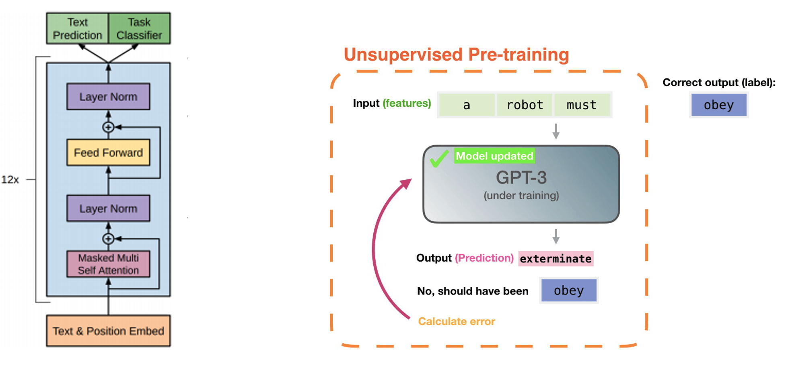
Hình 2: Mô tả cách hoạt động của mô hình GPT-3

Bộ dữ liệu để đào tạo mô hình được thu thập ở nhiều nguồn khác nhau trong đó bộ dữ liệu lớn nhất là Common Crawl (410 tỉ) và các bộ khác được thu thập qua website, sách và wikipedia. Quá trình đào tạo của mô hình GPT-3 ước tính thực hiện trong 355 năm GPU và tiêu tốn ít nhất 4,6 triệu đô la, do đó cần một hệ thống máy tính rất nhiều và khoẻ để thực hiện quá trình này. Bằng việc hợp tác với Microsoft, một công ty công nghệ lớn với cơ sở hạ tầng cực mạnh mẽ đã giúp OpenAI có thể thực hiện quá trình đào tạo một cách dễ dàng.

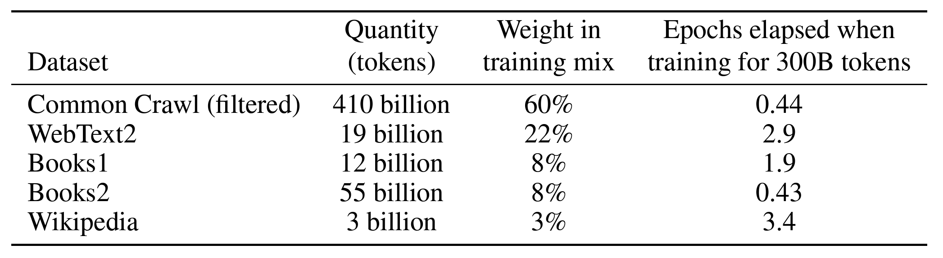
Hình 3: Bộ dữ liệu đào tạo mô hình GPT-3
Ở cách tiếp cận truyền thống của các mô hình cần tinh chỉnh như BERT, ta cần cung cấp các dự liệu đầu vào có gắn nhãn và mô hình sẽ cập nhật tinh chỉnh lại trọng số. Quá trình đó sẽ mất nhiều thời gian và dữ liệu để mô hình có thể hiểu được miền dữ liệu cụ thể.
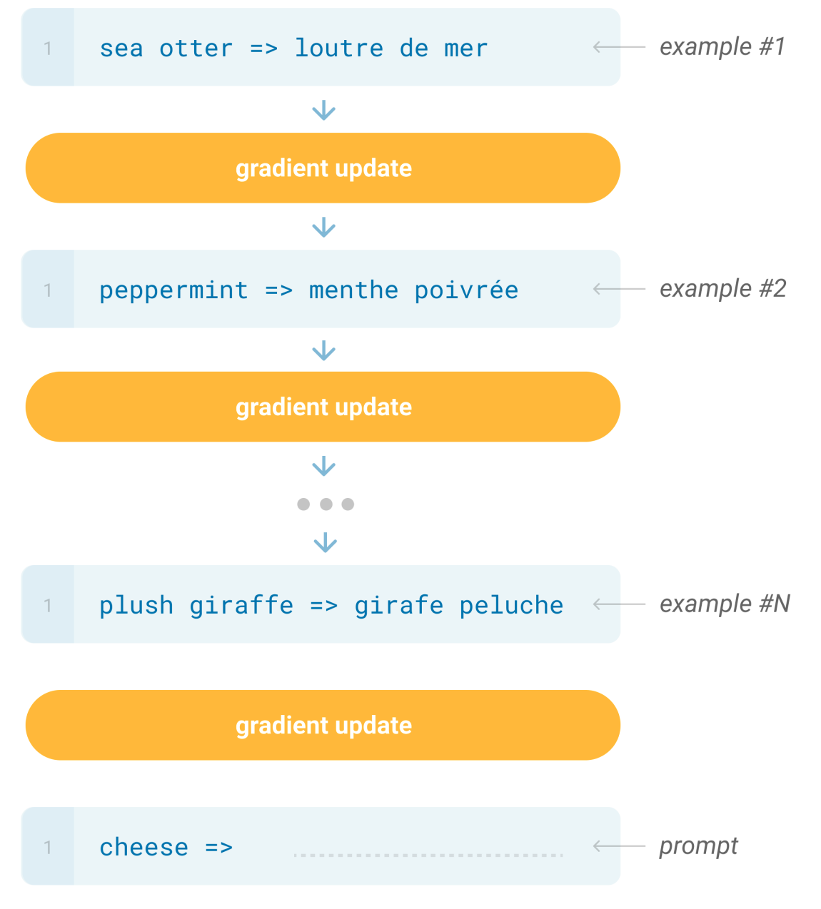
Hình 4: Quá trình tinh chỉnh mô hình truyền thống

Vì mô hình GPT-3 có khả năng sinh ngôn ngữ chỉ bằng vài từ con người cung cấp, cho nên cách hoạt động cũng sẽ khác. Ta chỉ cần cung cấp một hoặc một vài ví dụ, mô hình GPT-3 sẽ tự động sinh ra được kết quả từ các ví dụ đó mà không cần thực hiện quá trình tinh chỉnh lại trọng số mô hình.
- Zero-shot: chỉ đưa ra mô tả nhiệm vụ không cung cấp ví dụ
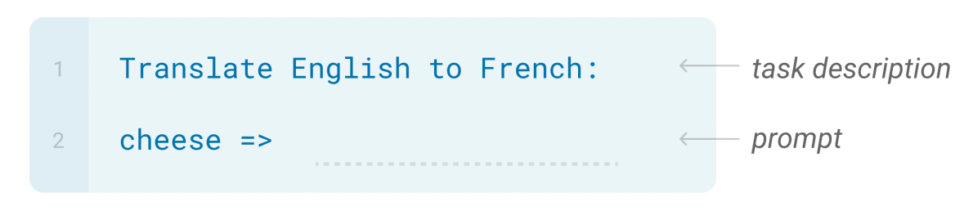
- One-shot: đưa ra mô tả nhiệm vụ và cung cấp một ví dụ
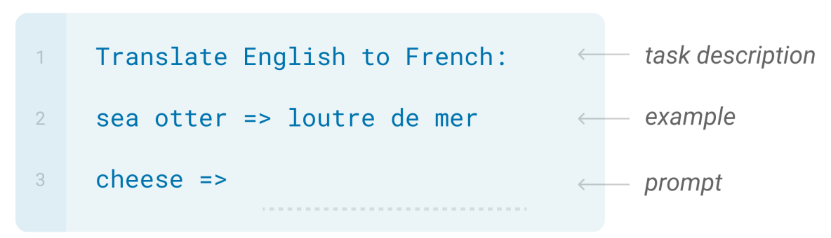
- Few-shot: đưa ra mô tả nhiệm vụ và cung cấp một vài ví dụ
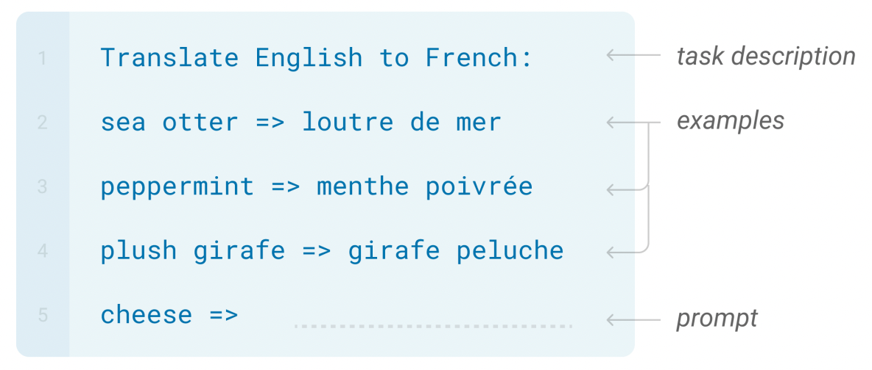

Hình dưới mô tả cách GPT-3 hoạt động, câu in nhạt là con người cung cấp, in đậm là mô hình GPT-3 sinh ra câu trả lời. Con người chỉ cần mô tả nhiệm vụ và cung cấp một hoặc một vài ví dụ, GPT-3 sẽ dựa vào những gợi ý đó để tự sinh các văn bản, quá trình này được xử lý trực tiếp không cần thông qua quá trình tinh chỉnh, do vậy giảm thiểu tối đa việc thu thập dữ liệu.
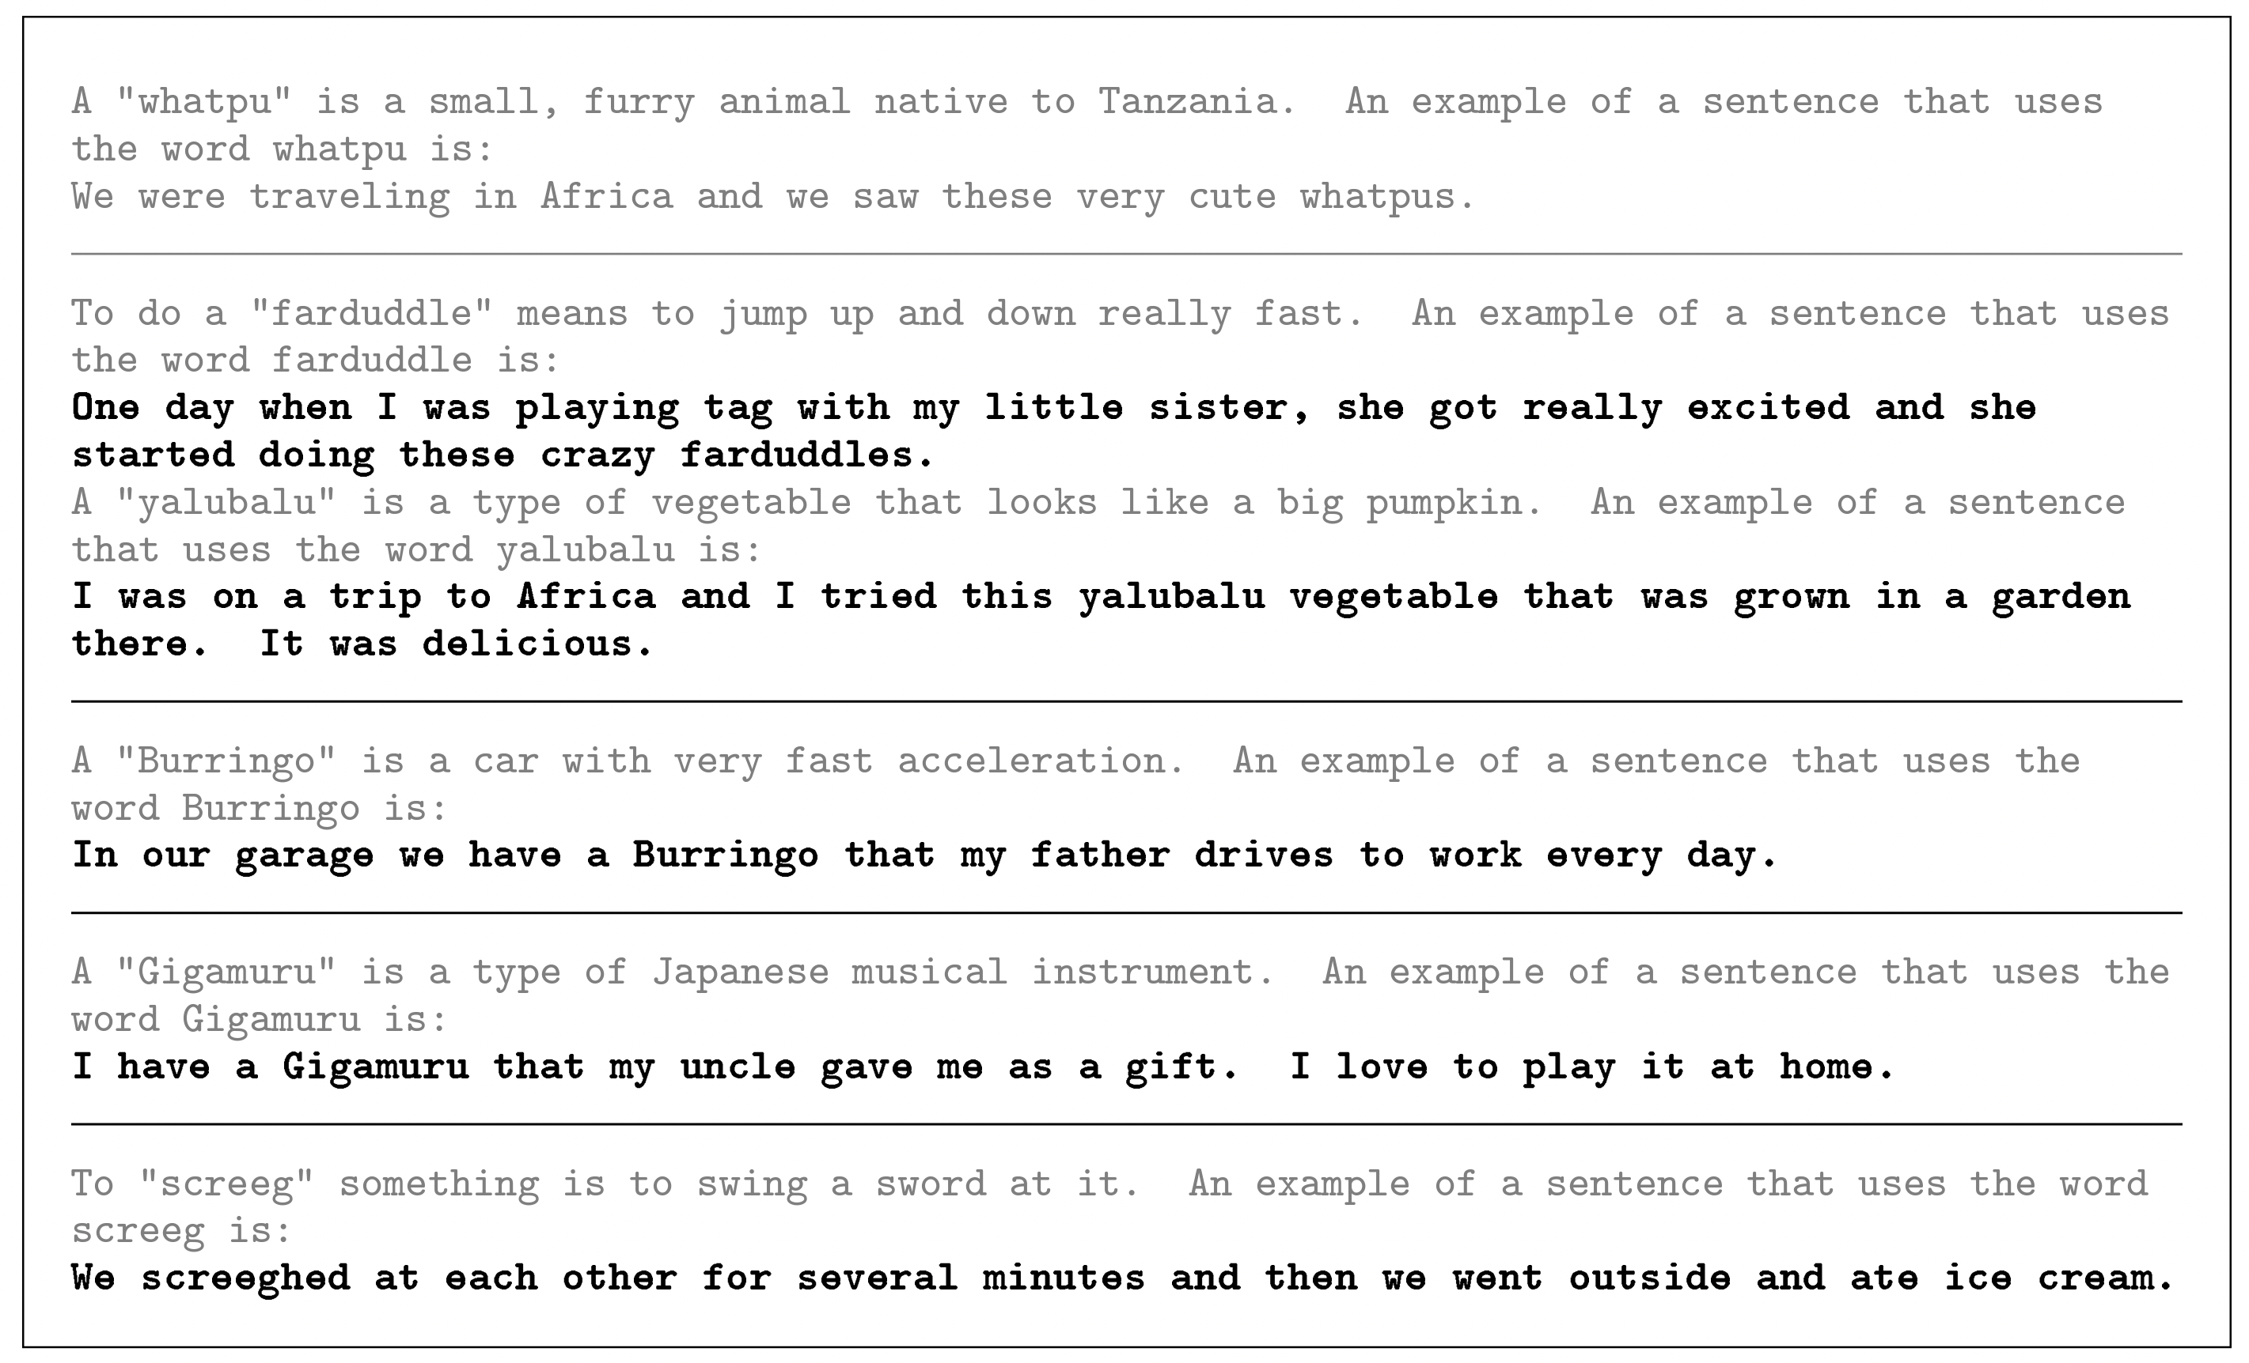
Hình 5: GPT-3 có thể trả lời câu hỏi bằng một vài ví dụ được cung cấp

3. Ứng dụng thực tế của mô hình GPT-3
Tuy mới ra mắt được vài năm trở lại đây, bộ dữ liệu GPT-3 được OPENAI cung cấp dưới dạng trả phí đã được ứng dụng rất nhiều và đa dạng. Một vài ứng dụng nổi tiếng được kể đến:

3.1. Ứng dụng Copy.ai
Ứng dụng giúp tạo văn bản hoàn chỉnh từ một vài từ gợi ý cung cấp. Với khả năng sinh ngôn ngữ một cách chính xác, logic, con người khó có thể phân biệt nếu chỉ đọc qua một vài lần. Và với khả năng tự sinh văn bản mạnh mẽ, Elon Musk cũng cảnh báo sự nguy hiểm của GPT khi nó có thể tạo ra các đoạn tin giả mạo, tin thù địch gây nguy hiểm đến an ninh quốc gia trên thế giới.
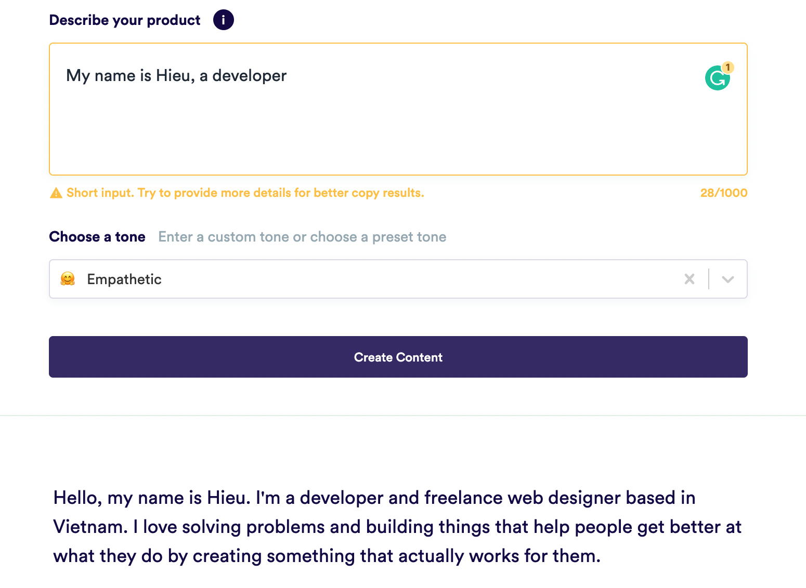
Hình 6: Ứng dụng Copy.ai

3.2. Ứng dụng tạo câu lệnh SQL
Việc viết câu lệnh truy vấn SQL là một nhiệm vụ khó, do hạn chế về mặt truy vấn dữ liệu. GPT-3 bằng cách được cung cấp các ví dụ trước đó, mà giờ đây nó có khả năng tự sinh đoạn truy vấn SQL dựa trên lời nói đời thường, cho thấy được GPT đã có thể phân tích ý nghĩa các thành phần trong câu và liên kết chúng với những ví dụ được cung cấp một cách chính xác
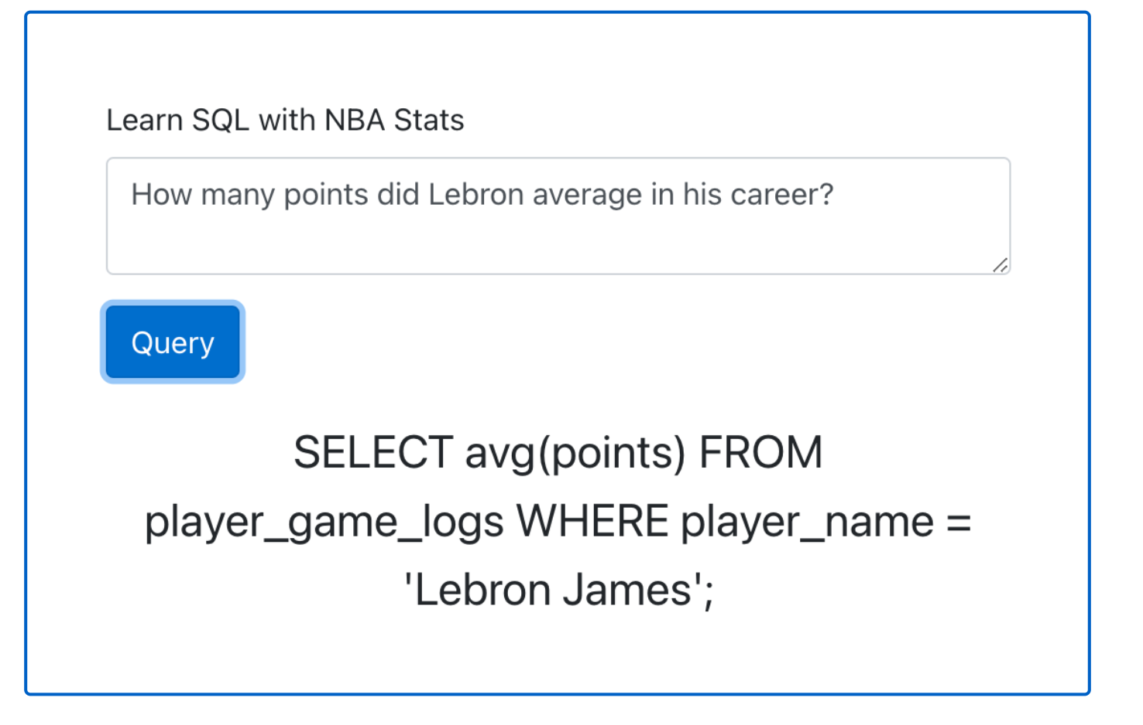
Hình 7: Ứng dụng tạo câu lệnh SQL

3.3. Ứng dụng ChatGPT
ChatGPT là một từ khoá rất nóng những tháng cuối năm 2022, tâm điểm của những người đam mê công nghệ. Nó không chỉ là một Chatbot thông thường chỉ biết trả lời những câu đơn lẻ, mà nó có thể trả lời bất kì câu hỏi nào ở các lĩnh vực khác nhau, có khả năng viết code, viết văn, làm thơ, hoặc dạy con người học những cái mới… ChatGPT mang đến giới công nghệ một cái nhìn khác hoàn toàn về khả năng vô hạn của Trí tuệ nhân tạo.
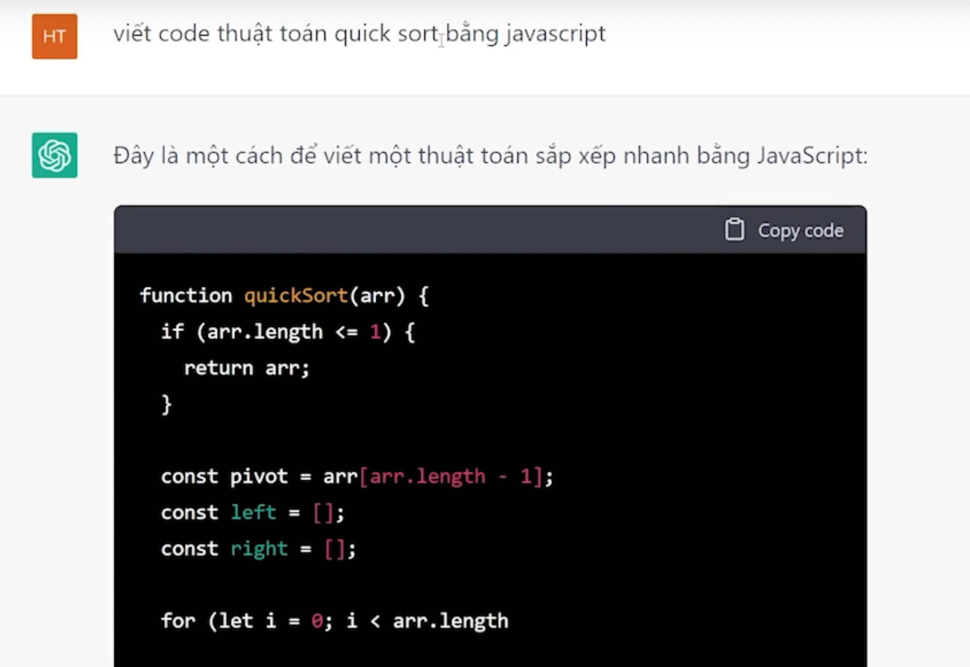
Hình 7: ChatGPT có thể hiểu được câu hỏi và viết code theo ngôn ngữ và bài toán yêu cầu

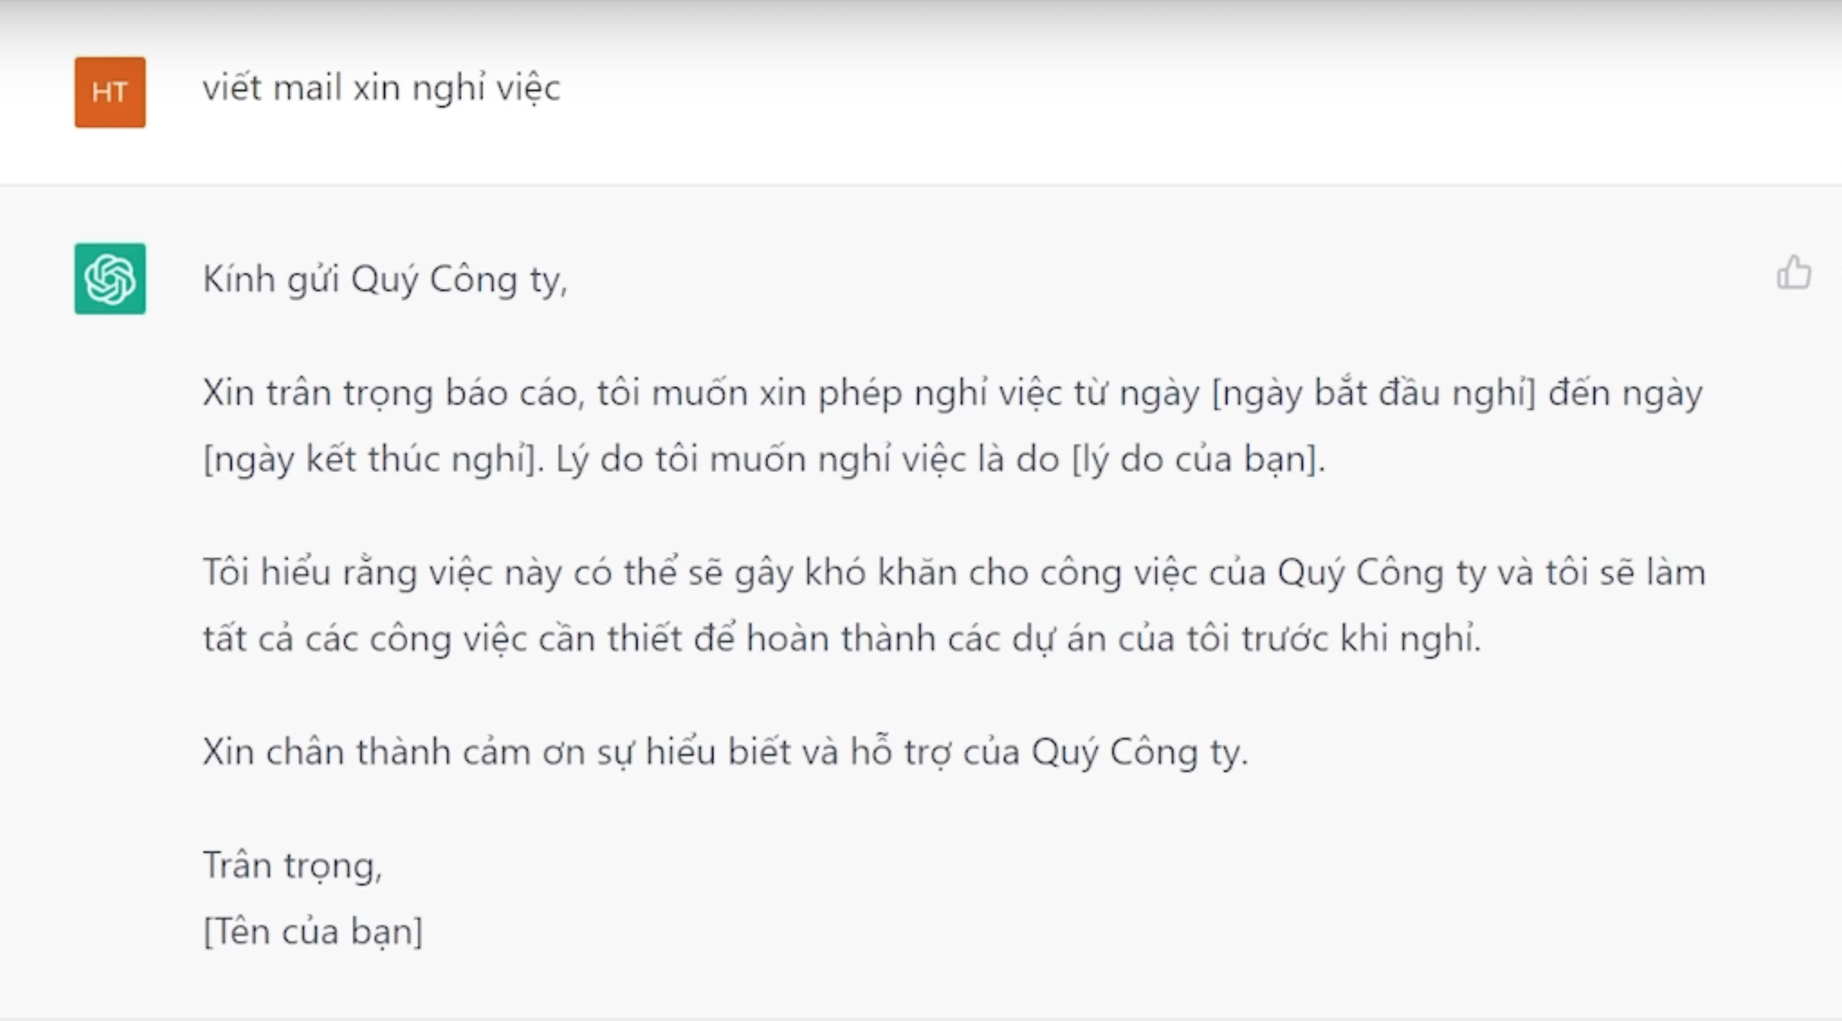
Hình 8: Chat GPT hỗ trợ con người trong việc viết mail

